パソコン小話（２８２）
2019/11/17

エクスプローラーの使い方 １：開き方と初期画面の設定

Windows１０のエクスプローラーに付いては、小話３９，５２で説明していますが、整理して紹介します。
パソコン操作は、結果は同じでも操作の過程は、幾通りもあります。小話では、その一例を紹介している事をご承知下さい。使い慣れた方法で操作いただいてかまいません。

エクスプローラーとは、ファイルを操作するソフトの名称で、パソコンの
中身(フォルダー)を見る時に使います。

１．エクスプローラーの開き方
画面左下、タスクバーのアイコンをクリック（他にも操作はあります）

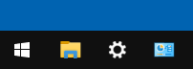
開きました
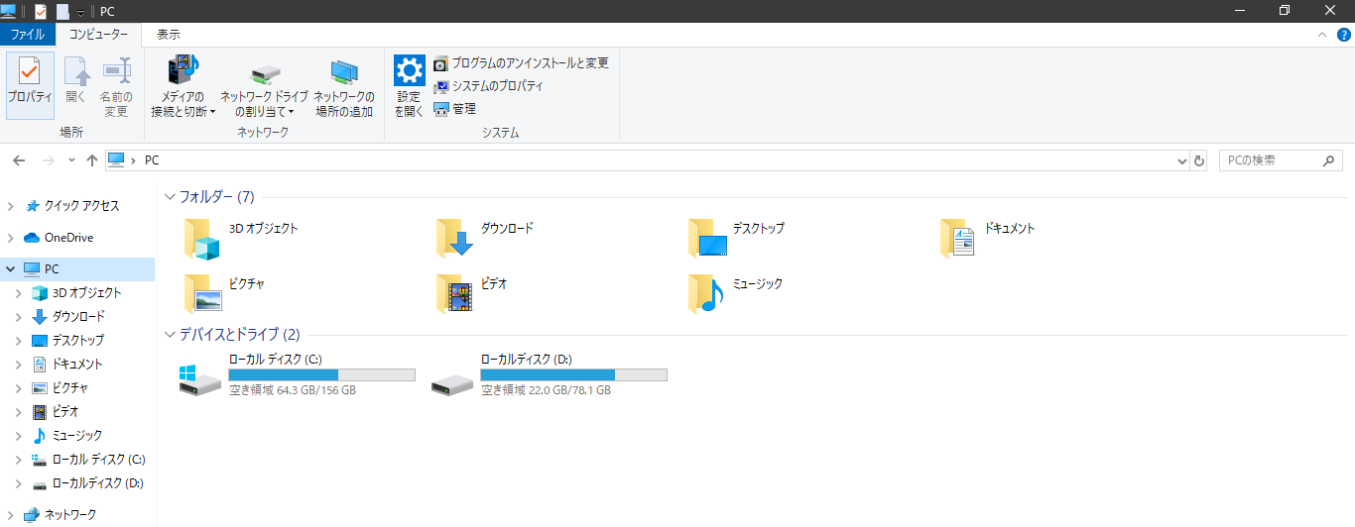

２．エクスプローラーの画面は、大きく分けて２種類有ります。
①クイックアクセスの画面
②ＰＣの画面
両方とも、パソコンの中身を見るのは同じですが、見た目が違います。

①と②の設定
３．エクスプローラーを開く → 表示 → オプション
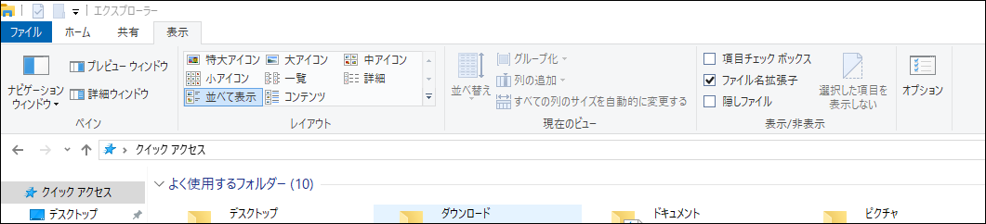

４．クイックアクセスか、ＰＣを選択 → ＯＫ
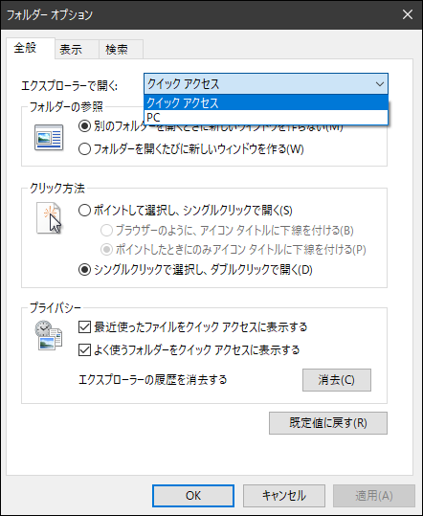

上記で選択した、実際の画面
５．クイックアクセスの画面････よく使うフォルダーが表示される
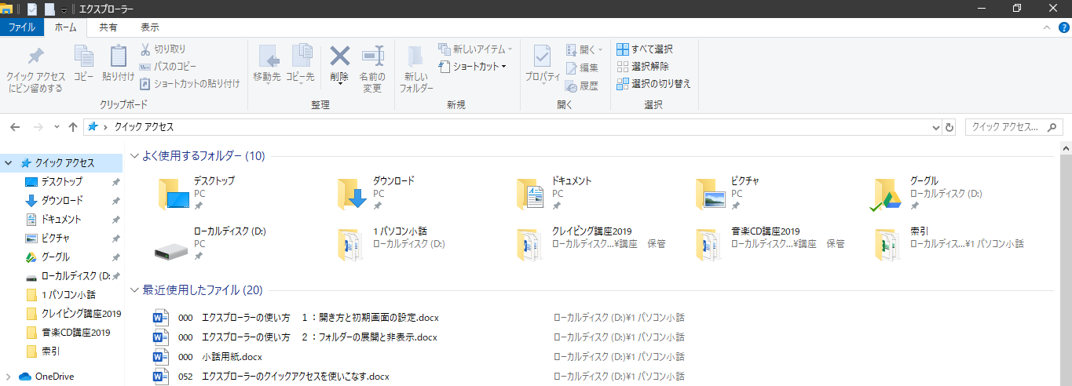

６．ＰＣの画面・・・・パソコン全体が見渡せる
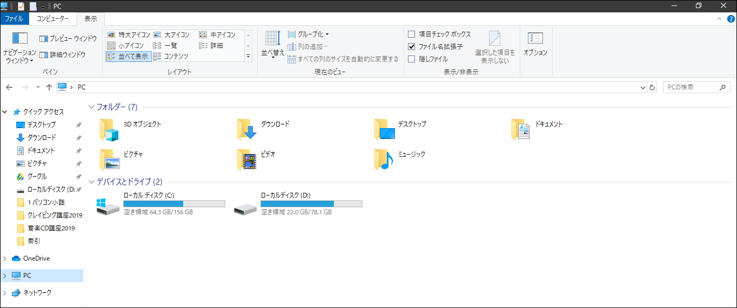

以上、パソコンの中を見るのは同じですが、見方が違うと言う事です。

複雑ですが、よく操作してみると、パソコンの中身が分かります。
以上

